VM i friflukt – Mongolia 2015.
Mongolia er et nytt land innen friflukt. Deltok for første gang på VM i Ukraina i 2007. At de allerede nå fikk arrangere VM, kom overraskende på mange. Noen av oss bestemte oss tidlig for at en tur til Mongolia, kombinert med et VM var aktuelt. Mongolia er vel ikke det første landet som «popper» opp når en planlegger en ferietur.
Vi ble 2 deltagere, en i F1A og 1 i F1B, samt 3 hjelpere. Familiene Grønvik/Klemetsen og Larsen. Dessverre bet ikke flere på, tross at flere agn ble lagt ut.
Turen gikk med Aeroflot fra Gardermoen, via Moskva og til Ulan Bator. Fine og nye fly hele reisen, så Aeroflot var et positivt bekjentskap. Det til tross for at bagasjen min stod igjen i Moskva et døgn.
Bil og sjåfør var på plass, og kjørte oss til vår camp. Dårlige veier og nesten ingen skilting, så egen sjåfør var greit. Hørte flere som leide egen bil og som kjørte seg bort mer enn en gang.
Vi landet tidlig søndag morgen, og den dagen gikk med til og komme seg i orden på campen. En tur ut til fly feltet ble det tid til. Et gresskledd felt på mange km i alle retninger, med noen åsrygger i det fjerne. Ikke et tre, høyspentledninger eller bygninger så langt som en så.
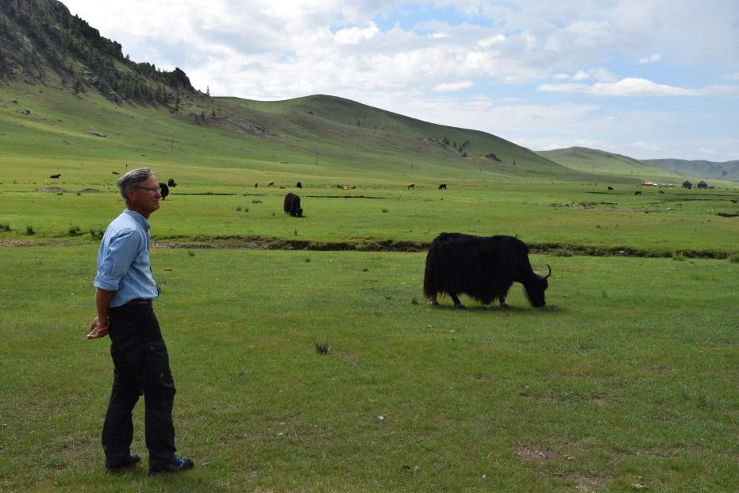
Mandagen var uaktuell til trimming pga regn og vind. Bagasjen min kom heldigvis utpå dagen, så da var utstyret komplett. Tirsdag så ut til å bli den eneste trimmedagen, og den begynte bra. Men styrtregnet kom litt utpå dagen, og ga seg ikke. Vi fikk stort sett fløyet og trimmet det vi skulle. Dem som hadde kommet noen dager før oss, fortalte at de 3 konkurransedagene var de beste værmessig under hele oppholdet.
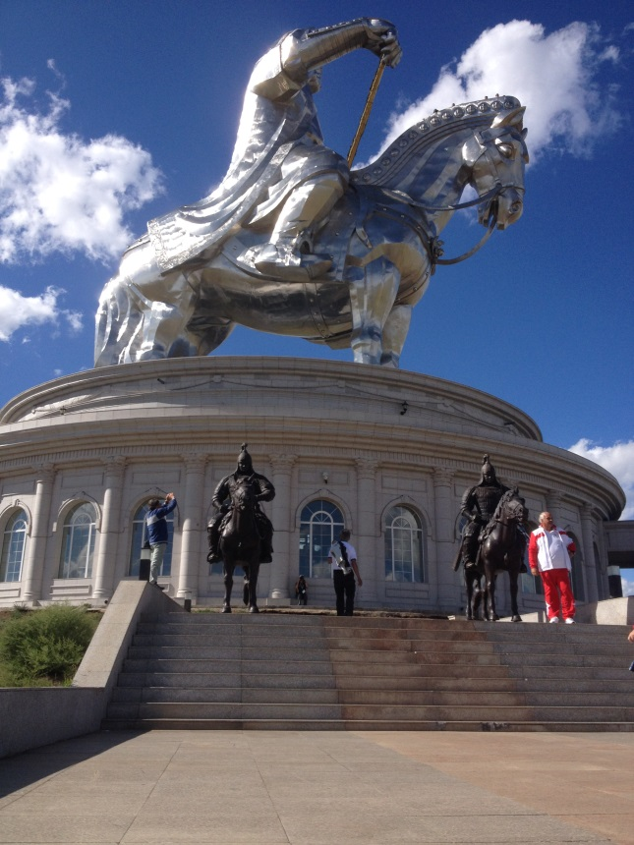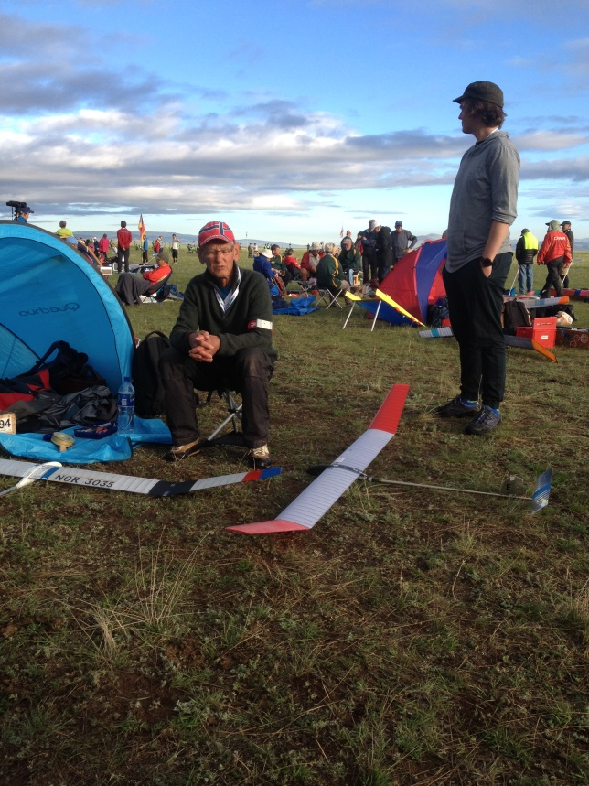
Tirsdag var første konkurransedag F1A, og Anders var vår mann. Stille og fint ifra morgenen av. Økte på litt utover dagen, men fin tauevind. Trange bobler gjorde det vanskelig for mange. Anders begynte bra, men fikk et par små miss utover dagen. Resultatmessig synes jeg Anders skal være fornøyd. Og kjempe mot de beste i denne klassen er ikke lett. Det er 10 – 20 som er i en egen klasse, og som kommer høyere enn alle de andre. Men når en ser på de 3 første plassene, så er det lufta om teller.
Onsdag var dagen for F1B, og undertegnede skulle prøve seg. Denne dagen begynte også stille og rolig. Frem til 4. runde var henteturene korte, men så økte det på. Ifra 5.runde økte det til 6-7 sm vind i 6. og 7. runde. Sykkelen vi leide fikk endelig ut på noen langturer. Hadde fullt hus frem til siste runde, der ble jeg litt for sen og kom ikke med. Baksida av termikken og heisen ned, dessverre. De to siste rundene var vanskelig, som nevnt tidligere var boblene små og trange. De lokale hadde nok en fordel at de kjente til værforholdene. Verdig vinner ifra Mongolia, fløy bra på world cup stevnene i forkant.
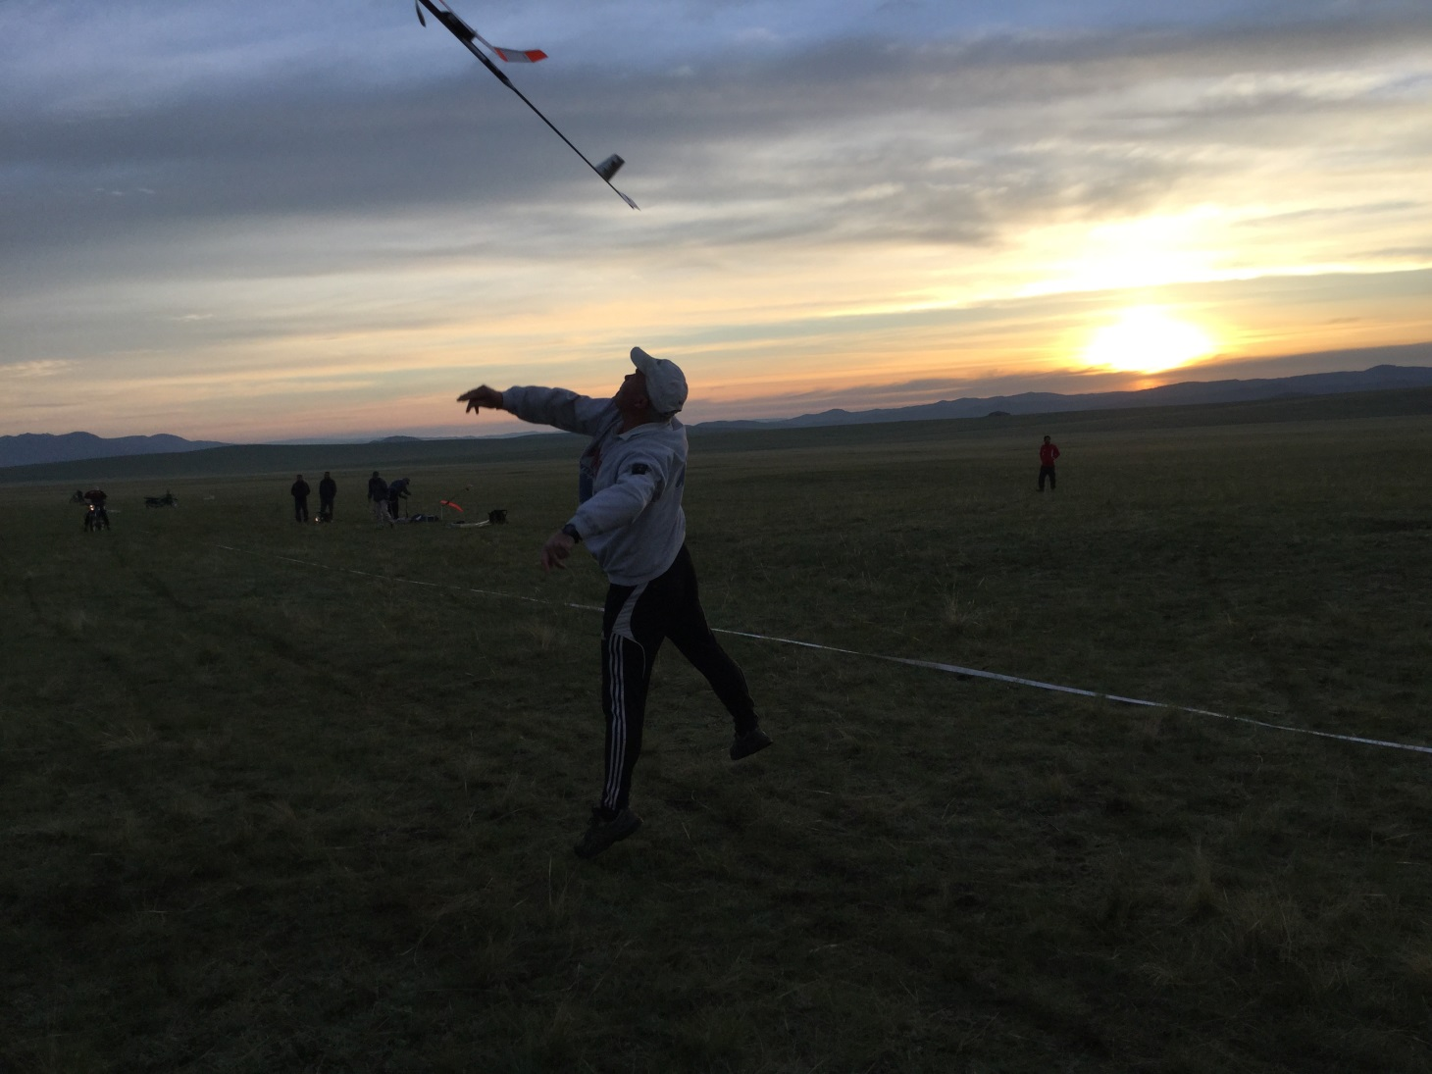
Torsdag pakket vi sammen og reiste inn til hovedstaden Ulan Bator. På turen dit tok vi en avstikker innom nasjonalparken Terelj. Mye flott natur og fjellformasjoner. Innerst i dalen lå det et flott hotell med alle fasiliteter, og med eget golfanlegg. Etter ankomst til hotellet, tok vi avskjed med vår tålmodige sjåfør. Ventet i timevis på oss ute på feltet, og var oppe samtidig med oss kl 0500 på morgenen. 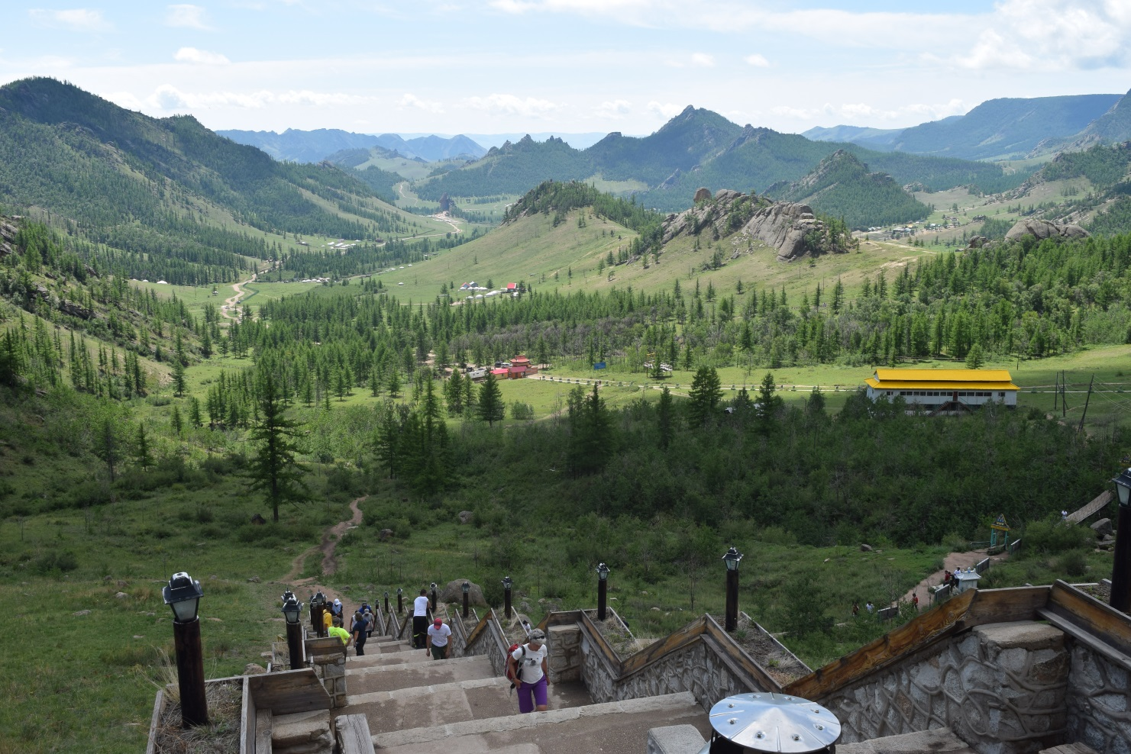
Byen Ulan Bator var et merkelig skue av gamle bygninger bygd av russere, og moderne glassbygg klemt innimellom. Store åpne paradeplasser mellom store rette gater. Nære byen ligger 3 store kraftverk. Har nok ligget et stykke utafor, men byen vokser med rekordfart og det blir bygd rundt dem. Veinettet ser litt tilfeldig ut, lite om ingen planlegging.
Hjemturen, også via Moskva gikk greit. All bagasje kom helt og trygt med oss hjem. Takk til Sidsel, Anders og Johan for en flott tur, og takk for god hjelp. Håper på flere turer med dere.
Dage
For komplett resultatliste så henviser jeg til den offisielle lista ifra arrangøren. Link via sida til vegar, eller FAI.

